西安市卫生学校纪检干部学习资料36
学习时间：2024年6月14日
学习方式：自学
学习内容：党纪学习教育——每日一课
1.涉外活动中要避免哪些有政治问题的言行？
2.关于党员信仰宗教、搞迷信活动的处分规定
3.对抗组织审查行为的处分规定
来源：中央纪委国家监委网站
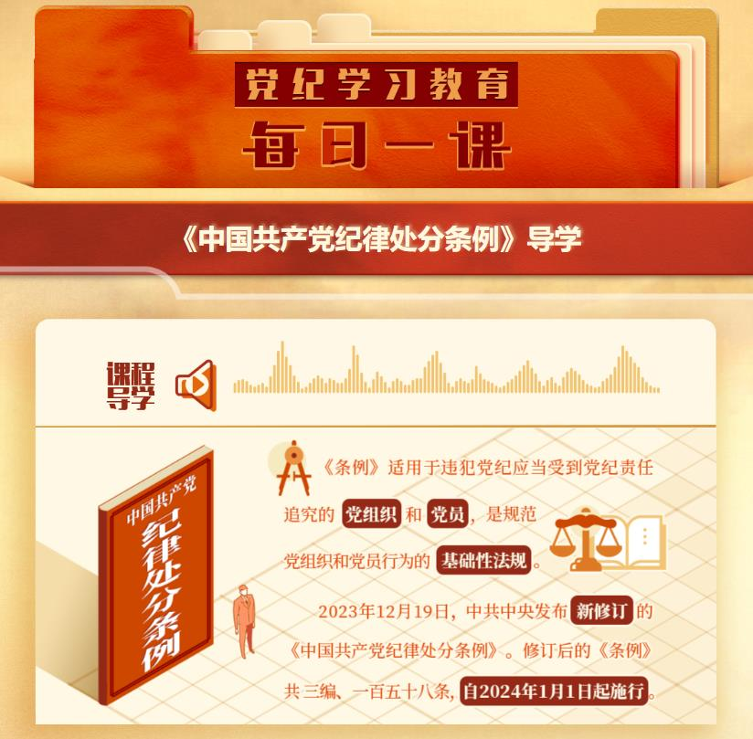
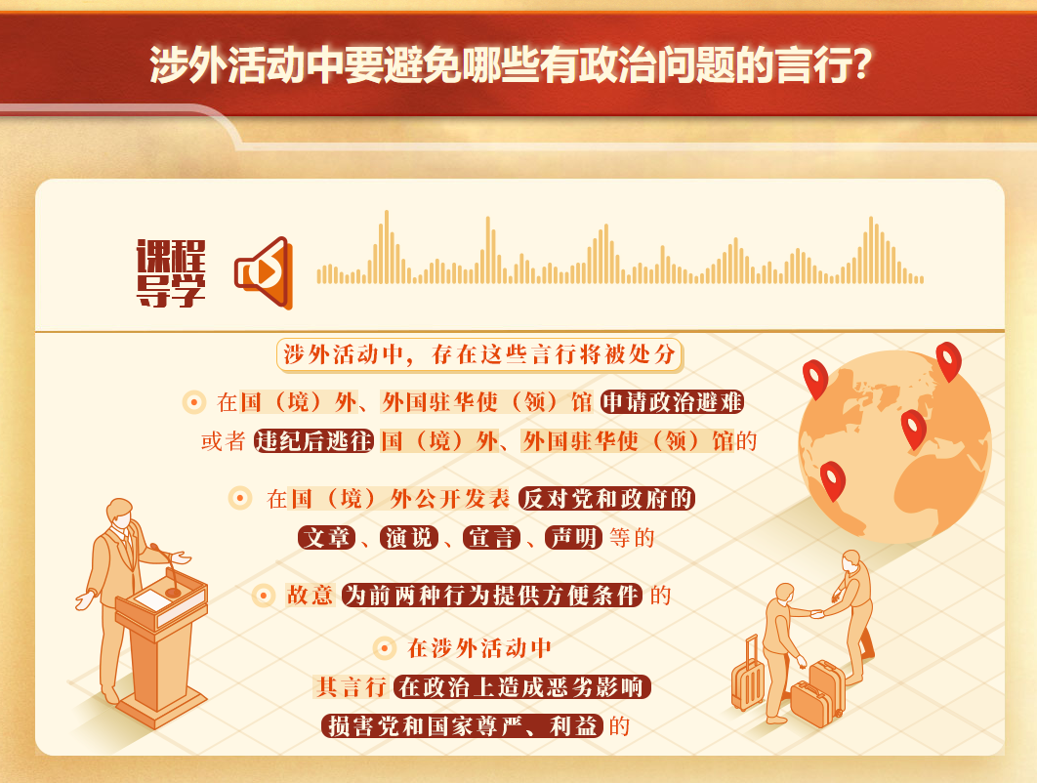
涉外活动关系党和国家的尊严和荣誉，具有很强的政治性。《中国共产党纪律处分条例》第七十二条、七十三条对涉外活动中存在有政治问题的言行作了处分规定，主要有以下几类：

1.在国（境）外、外国驻华使（领）馆申请政治避难，或者违纪后逃往国（境）外、外国驻华使（领）馆的，给予开除党籍处分。所谓“申请政治避难”，一般指党员以所谓“政治原因”为借口，逃往国（境）外或外国驻华使（领）馆，申请取得居留权并居住在国（境）外或者外国驻华使（领）馆。“违纪后逃往国（境）外、外国驻华使（领）馆的”，一般指违纪党员为逃避纪律处分，逃往国（境）外、外国驻华使（领）馆。无论是向外国申请政治避难，还是违纪后逃往国（境）外，都表明该党员已彻底背叛党的事业，丧失了共产党员条件，应当给予开除党籍处分。

2.在国（境）外公开发表反对党和政府的文章、演说、宣言、声明等的，给予开除党籍处分。党员在国（境）外公开发表反对党和政府的言论，同样表明其已彻底背叛了党的事业，丧失了共产主义信仰和共产党员应具备的条件，应当受到最严厉的纪律处分。

3.故意为前两种行为提供方便条件的，给予留党察看或者开除党籍处分。“提供方便条件”，主要指为申请政治避难、外逃或者在国（境）外公开发表反动言论等提供各种有利条件，如为其开具证明、代办护照签证、帮助购买车船机票、提供经济帮助、提供落脚点、提供发表反动言论的平台，等等。

4.在涉外活动中，其言行在政治上造成恶劣影响，损害党和国家尊严、利益的，给予撤销党内职务或者留党察看处分；情节严重的，给予开除党籍处分。此类违纪行为包括两个条件：一是该行为发生在涉外活动中；二是在政治上造成恶劣影响，损害党和国家尊严、利益。无论什么时候，党员干部都要切实增强政治敏锐性，在涉外活动中以良好精神风貌和举止言行维护党和国家形象，坚决防范有政治问题的言行。

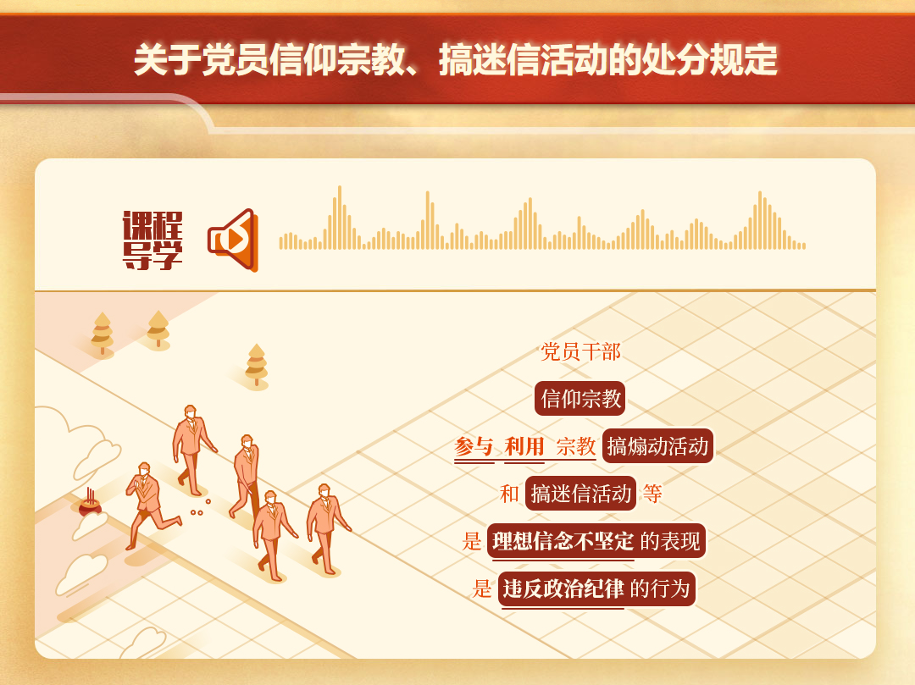
《中国共产党纪律处分条例》第六十九条、第七十条对党员干部信仰宗教和搞迷信活动作出处分规定。

党员干部信仰宗教和搞迷信活动，与党员应当是唯物主义者和马克思主义无神论者的要求背道而驰。我国公民依法有宗教信仰自由，但党员作为唯物主义者和无神论者，必须把对马克思主义的信仰、对社会主义和共产主义的信念作为毕生追求，坚守共产党人的精神家园，绝不能在宗教中寻找自己的价值和信念。党员干部信仰宗教，已经不符合党员条件，党组织应对其进行教育，视情况采取要求限期改正、劝其退党、除名等组织处置。

党员干部组织或参加迷信活动，更是理想信念缺失的体现。梳理近年来落马的党员领导干部，仍有人“不信马列信鬼神”——有的长期在家烧香拜佛，有的给自己祖坟、办公室调风水，有的指使行贿人给“大师”捐款。党员干部搞迷信活动绝不是一件小事，会侵蚀共产党人的政治灵魂，也常常与腐败行为相伴相生，必须以严格的纪律予以规制。

实践过程中，有两点需要把握：一是认定党员信仰宗教问题的，既不以党员参加入教仪式或取得佛道教在家信徒的居士证、皈依证等宗教类证件为前提，也不以在合法宗教活动场所参加过宗教活动为前提，而是应当以该党员背弃共产主义信仰，信仰某一宗教为判定标准。二是把组织或参加迷信活动与组织、参加一般的民俗、习俗活动，以及正常参加游览活动区分开来。不能把一些有着历史文化传统和民族、区域特色的民俗、习俗活动当成迷信活动。党员干部偶尔到一些寺庙、道观、教堂等合法宗教活动场所参观游览或参加活动仪式等，其目的仅仅是为了游览或工作，也不应认定为参加迷信活动。
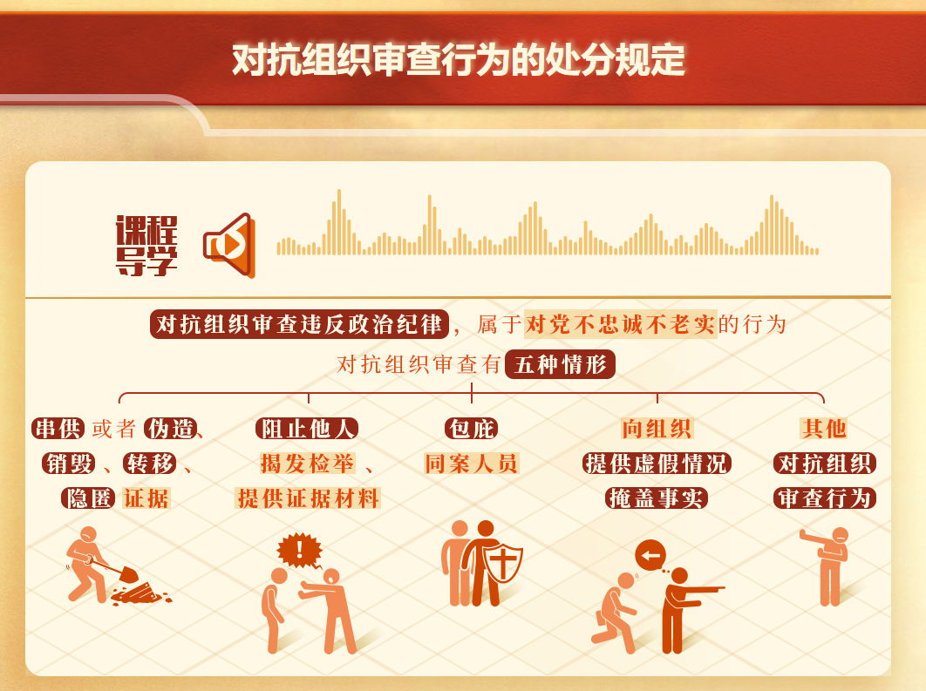
《中国共产党纪律处分条例》第六十三条规定了对抗组织审查，应予处分的五种情形：串供或者伪造、销毁、转移、隐匿证据；阻止他人揭发检举、提供证据材料；包庇同案人员；向组织提供虚假情况，掩盖事实；其他对抗组织审查行为。

党章将“对党忠诚老实”作为党员必须履行的义务，将“对党忠诚”写入入党誓词。《关于新形势下党内政治生活的若干准则》规定，“党的各级组织和全体党员必须对党忠诚老实、光明磊落，说老实话、办老实事、做老实人，如实向党反映和报告情况”。

一名党员在任何时候都必须对党忠诚老实，自身有违纪问题或者因此接受组织审查时，应该认真反省检讨，积极主动地向组织说明问题，协助查清违纪事实，决不允许有对抗组织审查行为，这既是党员义务，也是党员必须遵守的一项政治纪律。

但从执纪监督情况看，仍有部分违纪党员、干部执迷不悟、自作聪明，在党组织审查期间负隅顽抗，妄图逃脱纪律惩戒。有的为规避组织审查，将收受的财物转交给亲友藏匿；有的与涉案人员订立攻守同盟，要求相关人员帮其隐瞒收受礼品礼金问题，或者伪造借据收条、制造借款还款假象，补签有关协议、制造投资假象等。这些党员、干部对抗组织审查，背离了对党忠诚的义务，错过了组织的教育和挽救，到被严肃追责时才追悔莫及，广大党员、干部务必引以为戒。

